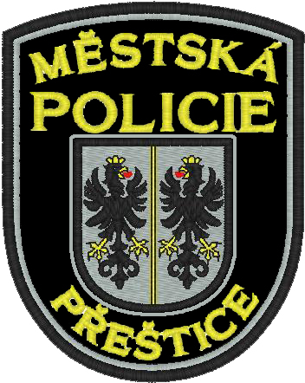
Městské policie v roce 2020725 726 549

Na městskou policii bylo oznámeno občany nebo zjištěno strážníky 4268 událostí.
Celkem zjištěno 1486 přestupků:
• projednáno příkazem na místě-949
• oznámeno správnímu orgánu –159
• projednáno domluvou –379
• zjištěno bodovaných přestupků-360
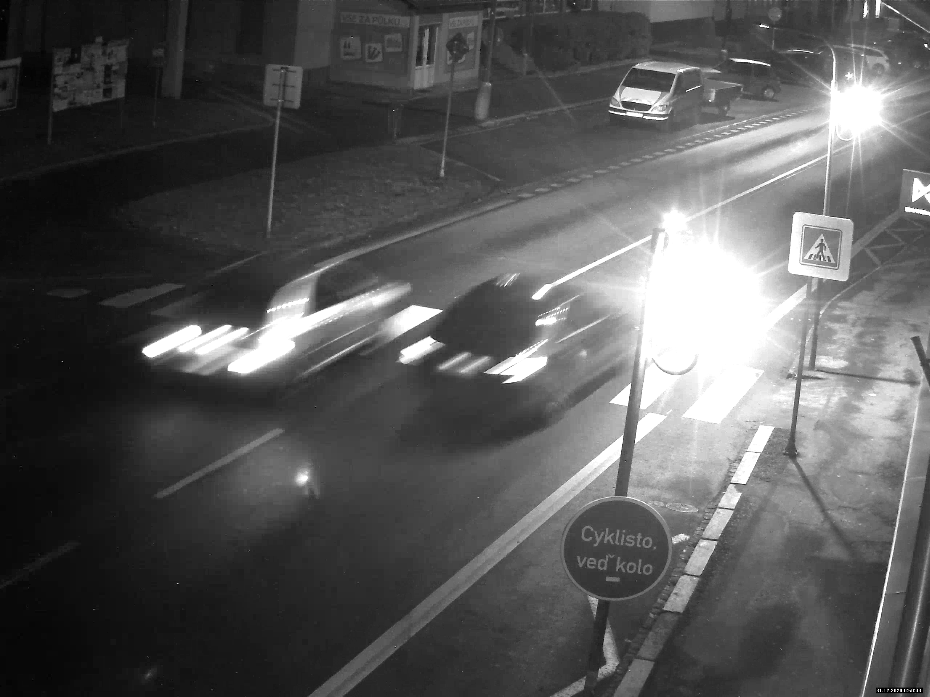
Předjíždění na přechodu pro chodce-kamera ul. Rybova, řidič zjištěn
• zjištěno podezření ze spáchání trestného činu –12
+ ohrožení pod vlivem návyk.látky–2
+ poškození cizí věci–1
+ krádeže–2
+ obecné ohrožení z njedbalosti-1
+ poškození a ohrožení provozu obecně prospěšného zařízení-1
+ maření výkonu úředního rozhodnutí a vykázání-5
• počet fyzických útoků na strážníky –0
• předvedeno osob – 5
• použití donucovacích prostředků (hmaty, chvaty, pouta) – 3
• pomoc kamerového systému-80
• nalezeno pohřešovaných/hledaných osob-3
• převezeno osob do záchytné stanice –4
• asistence záchr.službě-agresivní osoby-3
• spolupráce s hasiči- 3
• pomoc osobám v nouzi –49
• výjezdy na narušené objekty-signály-56
• výjezdy na oznámení občanů na narušení veřejného pořádku-89
• výjezdy na oznámení občanů na špatné parkování-85
• výjezdy na ostatní oznámení občanů-124
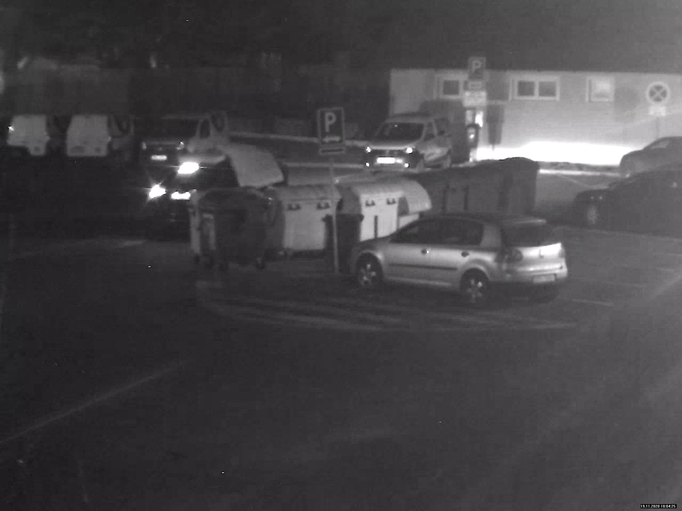
Ukládání odpadu (matrace)mimo vyhrazená místa- pachatel zjištěn, kamera ul. Veleslavínova
• zjištěno řidičů pod vlivem alkoholu a omamných látek–2
• jízda bez řidičského oprávnění - 2
• počet výjezdů na žádost PČR+společné akce-128
• počet rozhodnutí o odstranění vozidla/nalezeno autovraků-1/12
• asistence MP-nezúčastněné osoby (policie,MěÚ)–1
• zjištěno znečištění komunikace -30
• výjezdů na potulující se zvířata/odchyceno-65/46, (psi, kočky, kachny s mláďaty, mláďata poštolek, užovky), nalezeno kadáverů zvířat - 11
• na území města nalezeno věcí: 41 (+ injekční stříkačka–2, + mobilní telefon–3, + RZ–1, + svazků klíčů–10, + peněženka s doklady včetně fin. hotovosti-7, + fin.hotovost v bankomatu – 2, + OP-3, + ORV-1, + platební karty-3, + jízdní kolo–2 a dále taška s oděvy, sluchátka, hokejka, brýle, ruční pilka, hodinky, zámek na kolo)
• zjištěno poškozených dopr.značek, komunikace, nefunkčnost veřejného osvětlení, nesjízdnost komunikací+chodníků-57
• na žádost stát.orgánů doručeno písemností-16
• provedeno besed v ZŠ,MŠ,se seniory–5
• provedeno kontrol chatových oblastí–64
• provedeno kontrol hřbitovů–63
• provedeno kontrol volný pohyb psů–43
• provedeno kontrol pískovišť detektorem kovu APK–5
• provedeno kontrol parků na území města–481
• v rámci vyhlášení mimořádného stavu z důvodu rozšíření onemocnění COVID-19: provedeno kontrol provozoven/zjištěno nedodržení: 141/6, dohled nad dodržováním nařízení města na Měú: 44, provedeno výjezdů na oznámení občanů: 37, provedeno kontrol dodržování omezení vyplývajících z krizových opatření fyzickými osobami (nošení roušek atd.): 278, bylo zjištěno přestupců: 181, provedeno doručení roušek z Měú seniorům-52
• provedeno akcí na dodržování rychlosti v obcích–105
+ nejvyšší rychl.v km/h: 80–Přeštice-Zastávka, 86-Husova, 80-Skočice, 91-Nepomucká, 69-Na Borech, kde je dovolená rychlost 30 km/h
• výjezdů na rušení noč. klidu, veřejného pořádku,občan.soužití,výtržnosti,rvačky-108
• nalezeno podnapilých osoby ležících v silnici či parku –9
• zajištění veřejného pořádku na 11 akcích
Bc. Pavel Hošťálek – vedoucí strážník

